ANGLICKÝ JAZYK
Povinný úkol k odevzdání:
termín zadání: pondělí 8. 6. 2020
termín odevzdání: sobota 13. 6. 2020
vyučující: Ing. Věra Berková

Milí rodiče, milé děti,
děkuji za téměř stoprocentní účast na online hodině a také za vypracované úkoly. Jako každý týden chválím děti za odevzdané úkoly i za aktivitu na online hodině. Hezky se mi s nimi spolupracuje. Na vašich emailech jste obdrželi pozvánku na další online hodinu, která se bude konat v pondělí 8. 6. 2020 od 14.00. Těším se, že se zase potkám s celou skupinou.
Červen věnujeme opakování, procvičování a upevňování probraných témat a gramatických jevů. Tentokrát si navíc spolu přečteme článek o Velké Británii a přiblížíme si zajímavá fakta o této krásné zemi, která dala celému světu jazyk, kterým se domluvíme téměř všude.
Procvičování slovní zásoby – na následujícím odkazu máte k dispozici slovíčka a spoustu dalších cvičení: https://quizlet.com/join/GfhuqMeR8
Kdo by se chtěl dozvědět trochu víc o Velké Británii. Proč se její vlajka jmenuje Union Jack? A spoustu dalších zajímavostí, podívejte se na následující odkazy:
https://greatbritishmag.co.uk/ask-a-brit/why-is-the-united-kingdom-flag-called-the-union-jack/
https://www.kids-world-travel-guide.com/uk-facts.html
https://www.youtube.com/watch?v=j7ujvOWWfpY
https://www.youtube.com/watch?v=ymyiBX5BHdo
https://www.youtube.com/watch?v=X8zLJlU_-60
https://www.youtube.com/watch?v=sqrEEFN7QsM
Vypracovaný úkol celý najednou nafoťte nebo naskenujte a obrázky hotové práce zašlete ke kontrole na gmail: vera.berkova@zsuj.cz. Už se moc těším.
S pozdravem Věra Berková

Theme: Unit 27 – The UK and The USA

školní sešit: zapiš do školního sešitu následující text, nakresli obrázek svého domácího mazlíčka

8th June
Theme: The UK… the United Kingdom … Spojené království

the United Kingdom of Great Britain and Northern Ireland – Spojené království Velké Británie a Severního Irska
head of state: Queen Elisabeth II
countries: England, Wales, Scotland, Northern Ireland
capital city: London
famous cities: Dover, Oxford, Cambridge, Edinburgh, Cardiff, Belfast
famous places: Buckingham Palace, Winsdor Castle, Stonehange, Land’s End, Scottish Highlands, …
flag: the Union Jack

Úkol: Pod text nakresli vlajku Velké Británie a obkresli mapu Velké Británie. Pokud by to byl velký problém, mapku vystřihni a nalep do sešitu.
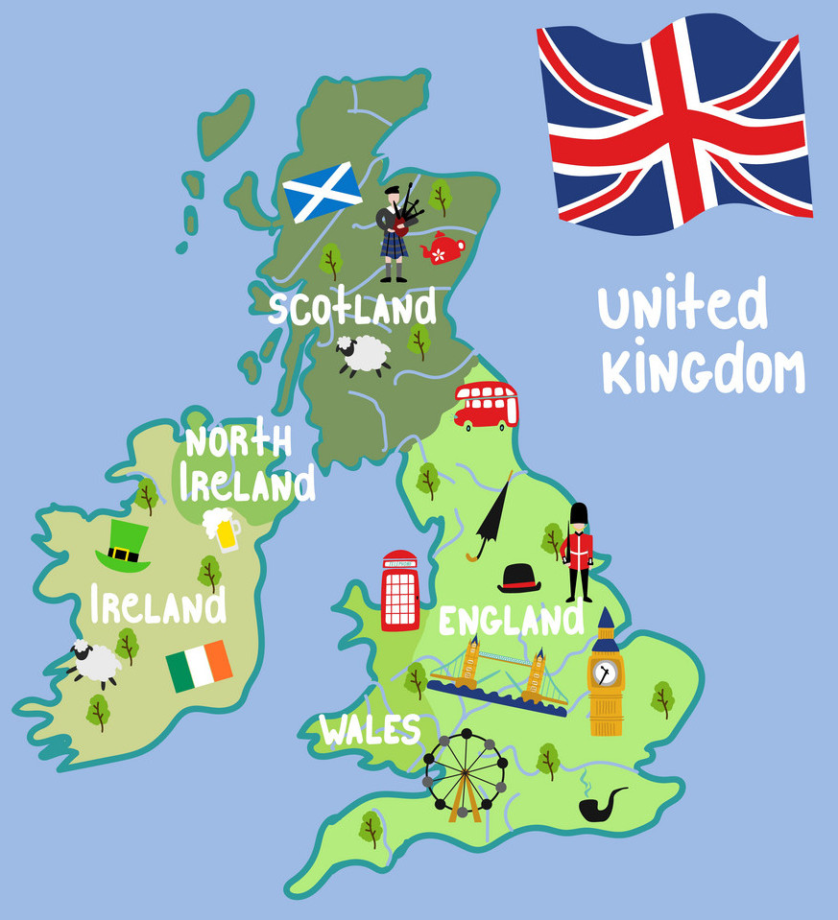
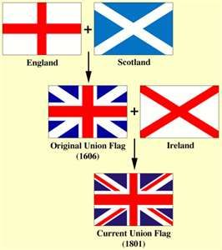

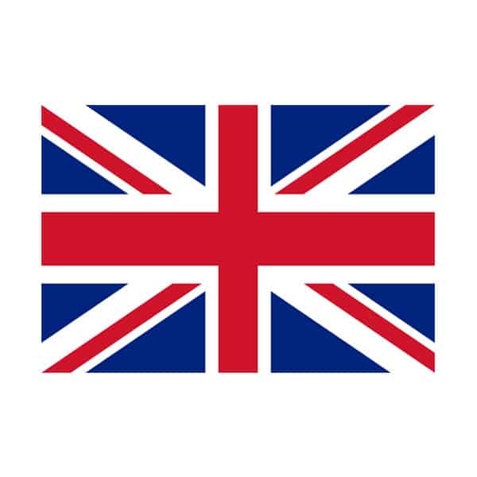

Učebnice: str. 56/cv. 1, 2, 3 + přečíst a naučit se novou slovní zásobu dole na str. 50
cv. 1: poslechni si nahrávku (č. 73), přečti a přelož povídání o Velké Británii.
cv. 2: přečti otázky k textu o Velké Británii a přiřaďte jim správnou odpověď.
cv. 3: poslechni si nahrávku (č. 74), nauč se tradiční anglickou písničku, která s trochu upraveným textem zazněla v pohádce Popelka ze studia Walta Disneye. Určitě si ji pusťte i z následujícího odkazu:
https://www.youtube.com/watch?v=Ow25lvYoKXo.

Pracovní sešit: str. 50/cv. 1, 2, 3, 4
cv. 1: vyber z rámečku slovíčka a zkus je přiřadit k zápisu jejich výslovnosti.
cv. 2: piš věty o hlavních městech ostatních částí Velké Británie podle vzoru.
London is the capital city of England.
cv. 3: odpověz na otázky.

Pracovní sešit: str. 46, 47/cv. 1, 3, 4, 5, 6, 8
cv. 1: k obrázkům připiš názvy povolání.
cv. 3: řadové číslovky napiš slovy a k číslům připiš koncovky.
cv. 4: dokonči věty údaji podle skutečnosti, vzhledem k tomu, že je použitá předložka ON jedná se o konkrétní dny. Pokračuj podle vzoru: The summer holidays start on 1st July.
cv. 5: britské ceny vyjádři slovy.
cv. 6: doplň osobní zájmena v předmětovém tvaru.
cv. 8: doplň předložky do časových údajů.

